紫陽花寺で
令和８年度 北部公民館 生きがいづくり講座

写経体験講座

日時：７月３日（金）

午前10時～正午

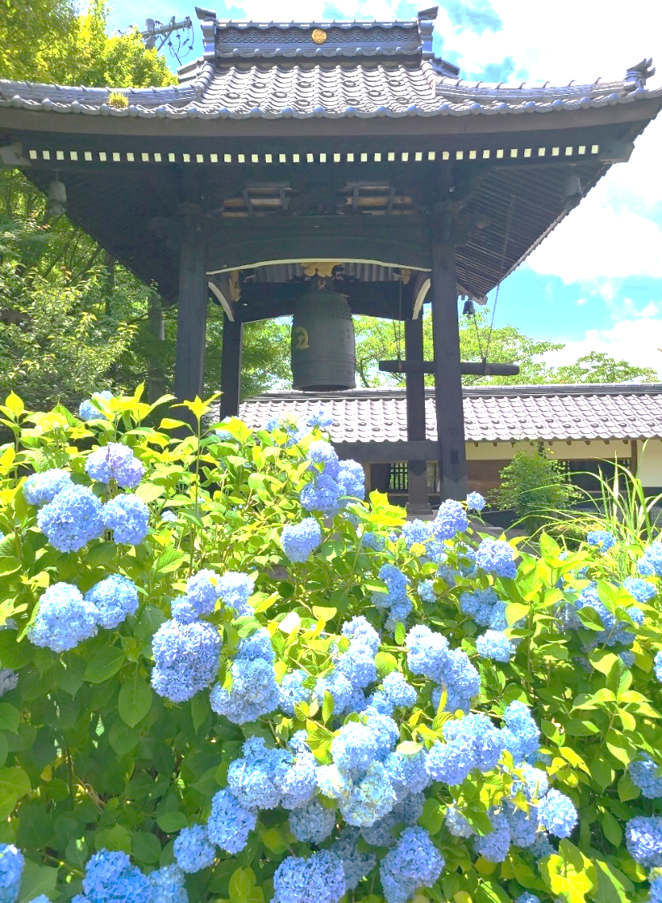

会 場 谷厳寺（赤岩332）
講 師 谷厳寺 菊池住職
対 象 市内在住または在勤の方
定 員 20名程度
受 講 料 無料
持 ち 物 筆ペン、飲み物
申 込 み ６月12日（金）午前９時から
※定員に達し次第受付終了します。
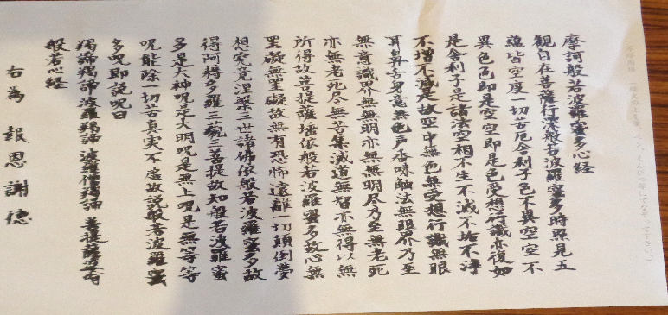

お問い合わせ・お申し込み 中野市北部公民館 ☎0269-26-0677
※平日午前9時～午後5時の間にお問い合わせ・お申し込みください。

